《数据仓库与数据挖掘》实验报告

实验1：关联规则分析算法

班级：软件工程2班
学号：1759223
姓名：史经伟
日期：2020年5月27日
- 实验目的和要求
实验目的：
掌握关联规则分析算法及实现
实验要求：
1. 整理上机步骤，总结经验和体会。
2. 完成实验日志和上交程序,并附运行结果截图。
- 实验内容
关联规则最初提出的动机是针对购物篮分析(Market Basket Analysis)问题提出的。假设分店经理想更多的了解顾客的购物习惯。特别是，想知道哪些商品顾客可能会在一次购物时同时购买？为回答该问题，可以对商店的顾客事物零售数量进行购物篮分析。该过程通过发现顾客放入“购物篮”中的不同商品之间的关联，分析顾客的购物习惯。这种关联的发现可以帮助零售商了解哪些商品频繁的被顾客同时购买，从而帮助他们开发更好的营销策略。
1993年，Agrawal等人在首先提出关联规则概念，同时给出了相应的挖掘算法AIS，但是性能较差。1994年，他们建立了项目集空间理论，并依据上述两个定理，提出了著名的Apriori算法，至今Apriori仍然作为关联规则挖掘的经典算法被广泛讨论，以后诸多的研究人员对关联规则的挖掘问题进行了大量的研究。
Apriori算法
Apriori算法是一种最有影响的挖掘布尔关联规则频繁项目集的算法。其核心是基于两阶段频繁项目集挖掘思想的递推算法。该关联规则在分类上属于单维、单层、布尔关联规则。在这里，所有支持度大于最小支持度的项集称为频繁项目集，简称频集。
该算法的基本思想是：首先找出所有的频集，然后，由频项目集产生强关联规则，这些规则必须大于或等于最小支持度阈值和最小可信度阈值。然后使用找到的频项目集产生期望的规则，产生只包含集合的项的所有规则，其中每一条规则的右部只有一项，这里采用的是中规则的定义。一旦这些规则被生成，那么只有那些大于用户给定的最小可信度的规则才被留下来。为了生成所有频集，使用了递推的方法。
实验要求:
1. 实验数据不做统一规定，自行验证程序正确；
2. 程序要做比较详细的注释；
3. 程序进行验收时，要独立讲解清楚，对老师提出的问题或改进意见，能清晰的提出自己的思路。
提示：可以使用C/C++ 、Java或Python语言实现。

实验总结和感想
这节实验根据书籍以及网课自己实现了Apriori关联规则分析算法：
首先了解Aoriori的算法的经典问题以及思路，一般超市购买东西，会发现有些客户喜欢将某些商品一起买，比如一个人买了豆奶、果汁、西红柿，另外一个人买了豆奶也有可能会买果汁或者西红柿，那如何定义和表示频繁项集和关联规则呢？这里引入了置信度和支持度。
支持度：一个项集的支持度被定义为数据集中包含该项集的记录所占的比例，支持度是针对项集来说的，因此可以定义一个最小支持度，只保留最小支持度的项集。
置信度：针对如{豆奶}->{果汁}这样的关联规则来定义的。计算为 支持度{豆奶，果汁}/支持度{豆奶}，其中{豆奶，果汁}的支持度为3/5，{豆奶}的支持度为4/5，所以“豆奶->果汁”的可行度为3/4=0.75，这意味着豆奶的记录中，我们的规则有75%都适用。
这里我尝试解决的问题也是这个购物篮问题，假设我们有4种商品，并且为商品编号为1,2,3,4，然后使用编码代替商品进行算法运算。
了解了算法的基本步骤，并且把步骤总结为以下：
1.找出出现频率最大的一个项L1。
2.根据L1找频繁“2项集”的集合C2.
3.并剪掉不满足支持度阈值的项，得到L2。
4.根据L2找频繁“3项集”的集合C3。
假设D表示交易数据集；K为项集，即包含k个项的集合；Lk表示满足最小支持度的k项集；Ck表示候选k项集。
从算法的运行过程，我们可以看出该Apriori算法的优点：
简单、易理解、数据要求低
然而我们也可以看到Apriori算法的缺点：
(1)在每一步产生侯选项目集时循环产生的组合过多，没有排除不应该参与组合的元素;
(2)每次计算项集的支持度时，都对数据库D中的全部记录进行了一遍扫描比较，如果是一个大型的数据库的话，这种扫描比较会大大增加计算机系统的I/O开销。而这种代价是随着数据库的记录的增加呈现出几何级数的增加。因此人们开始寻求更好性能的算法。
逐步讲解：
Apriori类：
1. def __init__(self, data)创建对象时的参数如下，我这里将K设为4，即分4个商品，数据集为创建对象时传入的列表：
2．def frozen(self): 将元素转换为frozenset型字典，集合不能添加和删除操作
3. def scan: 过滤掉不符合支持度的集合,返回频繁项集列表retList 所有元素的支持度字典
4. def apriori_gen:生成可能的集合
5. apriori：算法开始
主要函数分析：
# 返回 所有满足大于阈值的组合 集合支持度列表
def apriori(self, minSupport=0.5):
D = list(map(set, self.data)) # 转换列表记录为字典
C1 = self.frozen() # 将每个元素转会为frozenset字典
L1, supportData = Apriori.scan(D, C1, minSupport) # 过滤数据
L = [L1]
k = 2
while (len(L[k - 2]) > 0): # 若仍有满足支持度的集合则继续做关联分析
Ck = self.apriori_gen(L[k - 2], k) # Ck候选频繁项集
Lk, supK = Apriori.scan(D, Ck, minSupport) # Lk频繁项集
supportData.update(supK) # 更新字典（把新出现的集合:支持度加入到supportData中）
L.append(Lk)
k += 1 # 每次新组合的元素都只增加了一个，所以k也+1（k表示元素个数）
return L, supportData
第一步将列表转换为字典，然后过滤数据，如果有满足支持度的集合继续做关联分析，然后生成频繁项集，并且更新字典，加入支持度。
函数generate_rules
# 获取关联规则的封装函数
def generate_rules(self, L, supportData, minConf=0.7): # supportData 是一个字典
bigRuleList = []
for i in range(1, len(L)):
for freqSet in L[i]:

H1 = [frozenset([item]) for item in freqSet]

if (i > 1):
self.rulesFromConseq(freqSet, H1, supportData, bigRuleList, minConf)
else:
self.calcConf(freqSet, H1, supportData, bigRuleList, minConf)
return bigRuleList
调用其他函数， 用来生成候选规则集合以及对规则的评估。
运行截图：
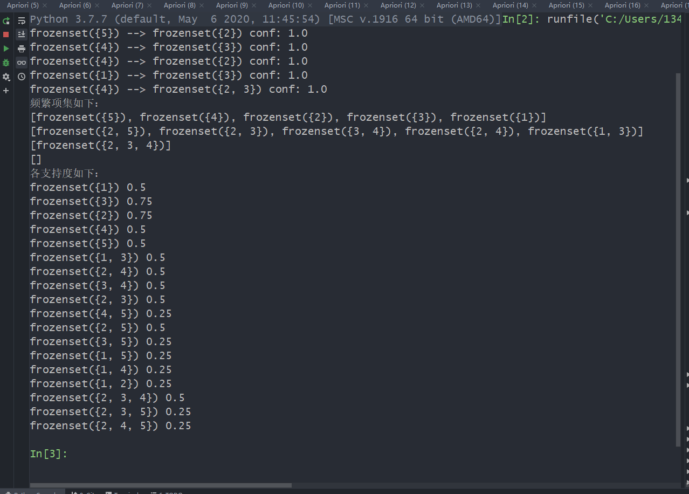
这采用[[1, 3], [2, 3, 4], [1, 2, 3, 4, 5], [2, 5]]作为数据集，我们发现结果也是正确的，支持度的比率通过计算验证后也是正确的。
源代码：
# @Time : 2020/5/27 22:33
# @Author : jingwei
# @Site : https://github.com/jingwei1205
# @File : GeneticAlgorithms.py
# @Software: PyCharm

from numpy import *

class Apriori:
def __init__(self, data):
"""
:param data: 用户给定的数据集
"""
self.data = data

# 将元素转换为frozenset型字典，集合不能添加和删除操作
def frozen(self):
c1 = []
for transaction in self.data:
for item in transaction:
if not [item] in c1:
c1.append([item])
c1.sort()
# 为了后面可以将这些值作为字典的键使用frozenset
return list(map(frozenset, c1))

# 过滤掉不符合支持度的集合
# 返回 频繁项集列表retList 所有元素的支持度字典
@staticmethod
def scan(D, Ck, minSupport):
ssCnt = {}
for tid in D:
for can in Ck:
if can.issubset(tid): # 判断can是否是tid的《子集》 （这里使用子集的方式来判断两者的关系）
if can not in ssCnt: # 统计该值在整个记录中满足子集的次数（以字典的形式记录，frozenset为键）
ssCnt[can] = 1
else:
ssCnt[can] += 1
numItems = float(len(D))
retList = [] # 重新记录满足条件的数据值（即支持度大于阈值的数据）
supportData = {} # 每个数据值的支持度
for key in ssCnt:
support = ssCnt[key] / numItems
if support >= minSupport:
retList.insert(0, key)
supportData[key] = support
return retList, supportData # 排除不符合支持度元素后的元素 每个元素支持度

# 生成所有可以组合的集合
# 频繁项集列表Lk 项集元素个数k [frozenset({2, 3}), frozenset({3, 5})] -> [frozenset({2, 3, 5})]
def apriori_gen(self, Lk, k):
retList = []
lenLk = len(Lk)
for i in range(lenLk): # 两层循环比较Lk中的每个元素与其它元素
for j in range(i + 1, lenLk):
L1 = list(Lk[i])[:k - 2] # 将集合转为list后取值
L2 = list(Lk[j])[:k - 2]
L1.sort()
L2.sort() # 这里说明一下：该函数每次比较两个list的前k-2个元素，如果相同则求并集得到k个元素的集合
if L1 == L2:
retList.append(Lk[i] | Lk[j]) # 求并集
return retList # 返回频繁项集列表Ck

# 封装所有步骤的函数
# 返回 所有满足大于阈值的组合 集合支持度列表
def apriori(self, minSupport=0.5):
D = list(map(set, self.data)) # 转换列表记录为字典
C1 = self.frozen() # 将每个元素转会为frozenset字典
L1, supportData = Apriori.scan(D, C1, minSupport) # 过滤数据
L = [L1]
k = 2
while (len(L[k - 2]) > 0): # 若仍有满足支持度的集合则继续做关联分析
Ck = self.apriori_gen(L[k - 2], k) # Ck候选频繁项集
Lk, supK = Apriori.scan(D, Ck, minSupport) # Lk频繁项集
supportData.update(supK) # 更新字典（把新出现的集合:支持度加入到supportData中）
L.append(Lk)
k += 1 # 每次新组合的元素都只增加了一个，所以k也+1（k表示元素个数）
return L, supportData

# 获取关联规则的封装函数
def generate_rules(self, L, supportData, minConf=0.7): # supportData 是一个字典
bigRuleList = []
for i in range(1, len(L)): # 从为2个元素的集合开始
for freqSet in L[i]:
# 只包含单个元素的集合列表
H1 = [frozenset([item]) for item in freqSet] # frozenset({2, 3}) 转换为 [frozenset({2}), frozenset({3})]
# 如果集合元素大于2个，则需要处理才能获得规则
if (i > 1):
self.rulesFromConseq(freqSet, H1, supportData, bigRuleList, minConf) # 集合元素 集合拆分后的列表 。。。
else:
self.calcConf(freqSet, H1, supportData, bigRuleList, minConf)
return bigRuleList

# 对规则进行评估 获得满足最小可信度的关联规则
@staticmethod
def calcConf(freqSet, H, supportData, brl, minConf=0.7):
prunedH = [] # 创建一个新的列表去返回
for conseq in H:
conf = supportData[freqSet] / supportData[freqSet - conseq] # 计算置信度
if conf >= minConf:
print(freqSet - conseq, '-->', conseq, 'conf:', conf)
brl.append((freqSet - conseq, conseq, conf))
prunedH.append(conseq)
return prunedH

# 生成候选规则集合
def rulesFromConseq(self, freqSet, H, supportData, brl, minConf=0.7):
m = len(H[0])
if (len(freqSet) > (m + 1)): # 尝试进一步合并
Hmp1 = self.apriori_gen(H, m + 1) # 将单个集合元素两两合并
Hmp1 = Apriori.calcConf(freqSet, Hmp1, supportData, brl, minConf)
if (len(Hmp1) > 1): # need at least two sets to merge
self.rulesFromConseq(freqSet, Hmp1, supportData, brl, minConf)

if __name__ == "__main__":
apriori = Apriori([[1, 3], [2, 3, 4], [1, 2, 3, 4, 5], [2, 5]])
L, suppData = apriori.apriori()
rules = apriori.generate_rules(L, suppData, minConf=0.7)
print("频繁项集如下：")
for key in L:
print(key)
print("各支持度如下：")
for key in suppData:
print(key, suppData[key])

